‘verbreed’ Gemeentelijk Rioleringsplan 2020-2023 gemeente Veere
Samenvatting

Inleiding
Voor u ligt het ‘verbreed’ Gemeentelijk Rioleringsplan 2020-2023 (vGRP 2020-2023) van de gemeente Veere. Hierin verwoorden we hoe we invulling geven aan de zorgtaken rondom afval-, hemel- en grondwater in de periode 2020 tot en met 2023. Voor de derde keer maken we een verbreed GRP aangezien de Wet gemeentelijke watertaken, in werking sinds 1 januari 2008, de nieuwe zorgtaken voor hemel- en grondwater expliciet vastlegt. Als de omgevingswet in 2021 van kracht wordt is een rioleringsplan niet wettelijk meer verplicht. Het is wel van belang dat de zorgtaken hierin terecht komen, daarom anticipeert dit plan op de nieuwe omgevingswet. Onderdelen uit dit plan kunnen we tijdens overnemen in de verschillende onderdelen van de omgevingswet.
Evaluatie
De afgelopen jaren hebben we veel inspanning verricht om invulling te geven aan de gestelde doelen uit het voorgaande rioleringsplan. In het vGRP 2015-2019 zijn 6 doelen geformuleerd, gericht op een duurzame bescherming van de volksgezondheid, het milieu en de natuur en het handhaven van een goede leefomgeving.
We hebben riolering en rioolgemalen in slechte staat vervangen of gerenoveerd. Ook hebben we onderzoek verricht naar het functioneren van de rioolgemalen. Door RTC (Real Time Control) en het plaatsen van pompen met de ideale pompcapaciteit verbruiken we minder energie.
De afgelopen jaren zijn we een aantal maal getroffen door zeer heftige buien. Met name in Grijpskerke, Westkapelle (figuur 1), Veere en Zoutelande hebben we maatregelen genomen om de kans op wateroverlast te verkleinen. Ook hebben we in diverse vakantieparken, door aanleg van drainage en infiltratieriolering de grondwateroverlast beperkt.
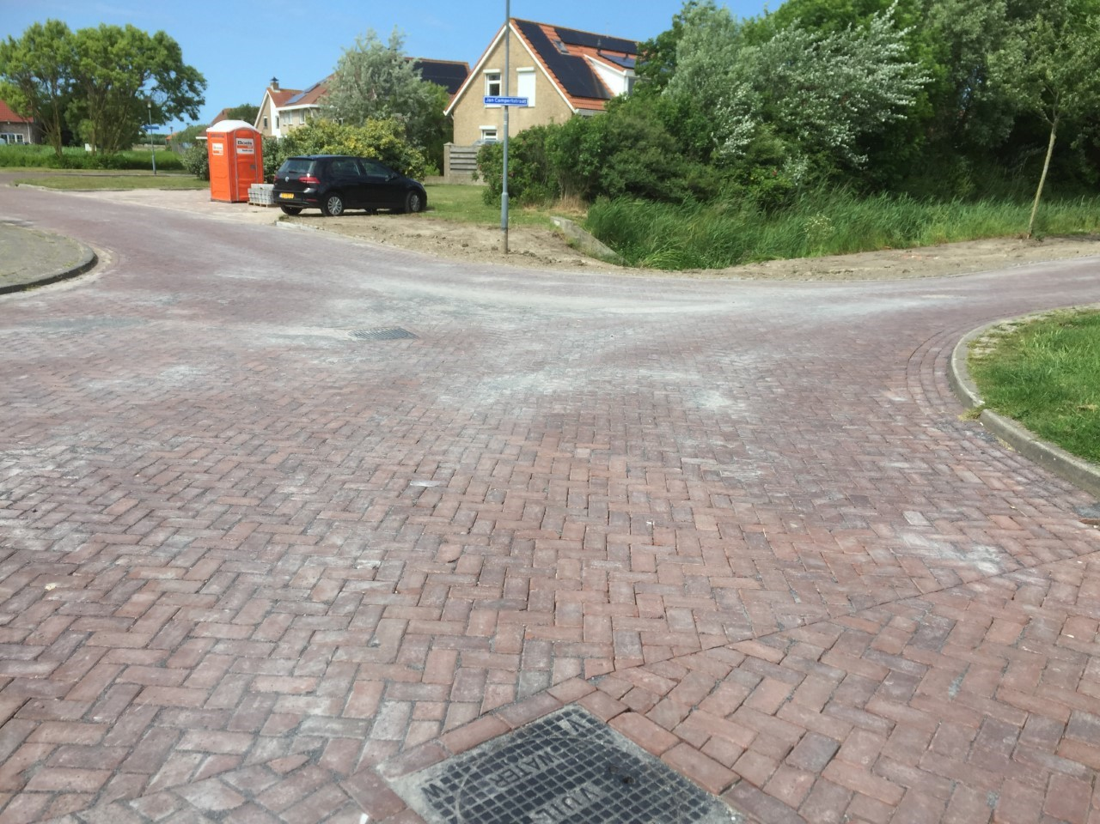
Figuur 1: Oppervlakkige afvoer Koningin Wilhelminastraat Westkapelle.
We hebben van de hele gemeente alle knelpuntlocaties in kaart gebracht (bijlage 8.9). Voor elke locatie hebben we een maatregel beschreven. Diverse van deze maatregelen zijn al uitgevoerd,
voeren we uit in de komende planperiode of nemen we op termijn mee in herinrichtingsprojecten.
Daarnaast heeft er een toetsing plaatsgevonden aan het vigerend beleid. Hieruit blijkt dat alle kernen, behalve Koudekerke en Oostkapelle voldoen aan het beleid en bui 08 (19,8 mm/h) kunnen verwerken zonder dat er water op straat optreedt.
De basisinspanning is een afspraak om het rioleringssysteem zodanig aan te passen, dat de vuiluitworp (mate van overstorting vanuit het riool op oppervlaktewater) wordt verminderd tot een vastgestelde norm. Door afkoppelen en aanleg van randvoorzieningen voldoen we aan deze basisinspanning en hoeven we verder geen maatregelen meer te nemen om de vuiltuitworp te verminderen.
Om alle rioleringstaken uit te voeren zijn personele en financiële middelen nodig. De baten en lasten zijn gedurende de looptijd nagenoeg verlopen volgens de begroting. Wel hebben we gebruik gemaakt van de egalisatievoorziening om het tekort op te vangen. Dit tekort is ontstaan vanwege een stijging van bouwkosten en meer reparaties aan oude riolering. De egalisatievoorziening heeft daardoor een stand van € 0,-- (stand per 31-12-2019).
Volgens het voorgaande vGRP blijkt de totaal benodigde personele inzet 4,08 fte te zijn. In de afgelopen planperiode is het werk verricht met 3,0 fte. Waar nodig heeft inhuur of uitbesteding plaatsgevonden.
De rioleringszorg is binnen de gemeente onder controle, het areaal is bekend en de taken worden goed en doelmatig uitgevoerd.

IOB traject

We hebben een IOB (Informeren, Oordelen, Besluiten) traject doorlopen om tot het definitieve rioleringsplan te komen. Tijdens de ‘I’ fase hebben we de Algemene Commissie ingelicht over de huidige status van de riolering, de ontwikkelingen en de bijbehorende financiële consequenties. Er is door de commissie verzocht om in de ‘O’ fase een concept rioleringsplan voor te leggen met keuzemogelijkheden. We hebben drie dilemma’s voorgelegd. Hieruit hebben we drie opties verwerkt in het definitieve plan. Na de commissievergadering van 25 november 2019 hebben we deze opties als volgt gewijzigd:
Bij nieuwbouw verplichten we inwoners en initiatiefnemers binnen de bebouwde kom in de gemeente Veere om waterberging aan te brengen op eigen terrein. Na vaststelling van het plan stellen we een verordening op om dit te verplichten. In de verordening nemen we op dat waterberging niet is af te kopen.
We ondersteunen en/of stimuleren onze inwoners om maatregelen te treffen om de kans op wateroverlast te verkleinen door jaarlijks € 30.000,- beschikbaar te stellen. Dit budget stellen we beschikbaar vanaf 2021.
We vinden klimaatbestendigheid en duurzaamheid het belangrijkst voor de komende planperiode. We reserveren voor deze onderwerpen jaarlijks in totaal € 20.000,-. Dit budget stellen we beschikbaar vanaf 2021. Daarbij zijn onder andere de volgende opmerkingen gemaakt:
• Maak werk met werk;
• Kijk wat past bij de inhoud van de portemonnee;
• Simpele oplossingen, als het weghalen van verharding, hebben direct resultaat en leveren bewustwording op bij de inwoners.
• Jaarlijks evalueren we de budgetten voor de stimuleringsmaatregelen en speerpunten.

Beleid overheden

De zorg en verantwoordelijkheid voor de riolering en water in de gemeente Veere is in handen van de gemeente, het waterschap, de provincie en de perceeleigenaren. Iedere partij heeft hierin zijn eigen verplichtingen en bevoegdheden, die zijn vastgelegd in wetgeving of beleid. In dit plan leggen we het beleid en verantwoordelijkheden van de gemeente Veere vast.
Overzicht en toestand van aanwezige voorzieningen
We hebben in de afgelopen planperiode flink geïnvesteerd in beheer en onderhoud van het Veerse rioolstelsel. Ook hebben we hebben alle beheergegevens van de riolering op orde gebracht. We kunnen stellen dat de aanwezige voorzieningen in redelijk tot goede staat zijn. Wel zien we dat een groot deel van het riool is verouderd en aan vervanging toe is.
Visie op de waterketen
In dit rioleringsplan stellen we een visie op de waterketen op. Deze visie is de basis voor de gemeente Veere, inwoners en initiatiefnemers met betrekking tot de waterketen.
Programma’s
Belangrijk is het blijven bijdragen aan een goede volksgezondheid door op een verantwoorde wijze afval-, hemel-, en grondwatertaken uit te voeren tegen de laagst maatschappelijk kosten. We leggen alle nieuwbouw en nieuwe ontwikkelingen gescheiden aan. Om op diverse locaties de kans op wateroverlast te verkleinen leggen we 3,1 km hemelwaterriool aan. Ook vervangen we 4,4 km en renoveren we 7,4 km hoofdriolering.
De fysieke leefomgeving richten we zo in dat de kans op wateroverlast wordt verkleind. We beperken hierbij de openbare verharding zoveel mogelijk. We vinden water op straat niet erg, maar waterschade moeten we zoveel mogelijk voorkomen.
In het kader van de zorgplicht voor grondwater zijn er slechts beperkt nieuwe activiteiten. De gemeente Veere kent weinig structurele problemen met grondwater. We hebben geen voornemen om een grondwatermeetnet op te zetten. Wel staan we klaar om burgers met grondwateroverlast te adviseren en waar nodig maatregelen te nemen in openbaar gebied. Wij nemen geen maatregelen op particulier terrein, maar bieden de perceelseigenaar een overnamepunt aan op de erfgrens.
Iedereen zorgt op het eigen perceel voor het beheer en onderhoud van de riolering. Inwoners van de gemeente Veere zorgen tot en met het ontstoppingsstuk voor hun deel van het riool. Wij dragen zorg voor het deel in de openbare ruimte. Mocht er een deel van het hoofdnetwerk van de riolering op particulier terrein aanwezig zijn dan zijn wij verantwoordelijk. We proberen deze situaties te voorkomen of op te heffen.
Voor het buitengebied wordt de bestaande, smalle zorgplicht doorgezet. Waar de aanleg van openbare riolering doelmatig is, wordt dit gerealiseerd. Voor overige panden is ontheffing van de zorgplicht van de Provincie Zeeland. In de komende planperiode worden alle niet gerioleerde panden verder geïnventariseerd en geïnformeerd over de ontheffing en daarbij horende aansluitplicht voor 2027.
Het beheer- en onderhoudsprogramma wordt in de komende planperiode doorgezet. Waarbij alle voorzieningen een eigen cyclus kennen. Daarnaast worden de rioolbeheerssystemen en de rioleringsmodellen actueel en compleet gehouden.
Regels en instrumenten
We stellen regels en instrumenten op hoe we omgaan met nieuwe ontwikkelingen, rioolaansluitingen en de zorgplichten voor afval-, hemel- en grondwater.
Middelen en kostendekking
We geven een meerjarenperspectief voor de rioleringszorg. We zien een tekort ontstaan in de financiële middelen als gevolg van prijsstijgingen, hogere loonkosten en verouderde riolering wat leidt tot meer reparaties. Om de kwaliteit van onze riolering op peil te houden zijn we genoodzaakt om de rioolheffing te verhogen volgens figuur 2. We voeren een kostendekkend beleid ten aanzien van de rioolheffing.
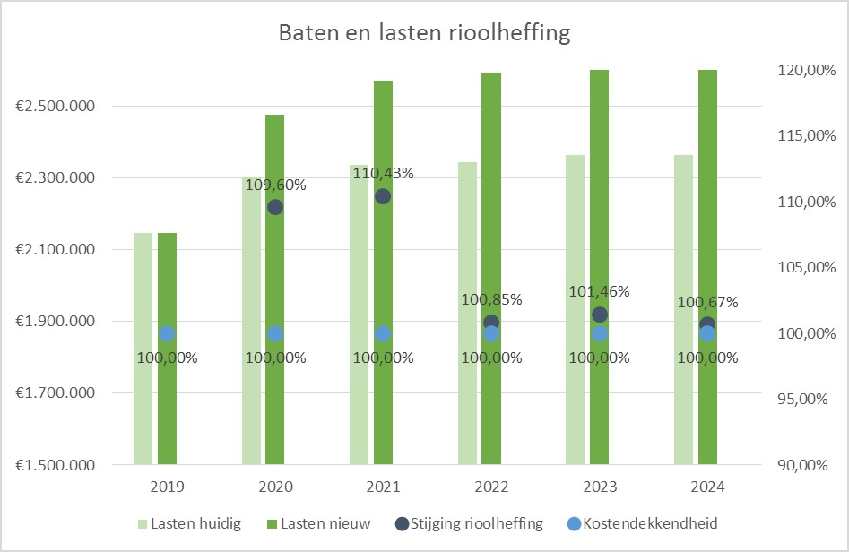
Figuur 2: Meerjarenperspectief van de baten en lasten vGRP 2020-2023

1. Inleiding
1.1 Aanleiding
Maar weinig mensen beseffen hoe belangrijk riolering is. Pas als het mis dreigt te gaan en er bijvoorbeeld stank of wateroverlast optreedt, krijgt riolering aandacht. Verder gaat de inzameling en het transport van afvalwater vaak ongemerkt aan de burger voorbij. Toch worden dagelijks veel inspanningen verricht om deze kostbare infrastructuur goed te beheren. Sinds de aanleg van riolering zijn ziektes zoals tyfus en cholera uit het straatbeeld verdwenen. Voor de volksgezondheid daarom een belangrijk onderwerp, echter vaak onderbelicht.
Sinds de verbreding van de gemeentelijke watertaken met de hemelwater- en grondwaterzorgplicht wordt ook wel gesproken over een verbreed Gemeentelijk Riolerings Plan (vGRP). Met het vaststellen van het vGRP geven we invulling aan de gemeentelijke watertaken. Het vGRP is het (technisch en financieel) kader bij de uitvoering van deze taken en de basis voor het afleggen van verantwoording
Reden om een nieuw vGRP vast te stellen, is dat het huidige plan eind 2019 afloopt. De gemeente Veere heeft op basis van de Wet Milieubeheer de verplichting een vGRP voor een bepaalde periode vast te stellen. Volgens de wetgeving heeft de gemeente drie zorgplichten:
- zorgplicht voor de inzameling en transport van stedelijk afvalwater (art. 10.33 Wet Milieubeheer);
- zorgplicht voor de doelmatige inzameling en verwerking van afvloeiend hemelwater (art. 3.5 Waterwet);
- zorgplicht voor het in openbare, gemeentelijke gebied treffen van maatregelen om structurele nadelige gevolgen van de grondwaterstand voor de aan de grond gegeven bestemmingen zoveel mogelijk te voorkomen of beperken voor zover doelmatig (art. 3.6 Waterwet).
In de Gemeentewet (artikel 228a) is geregeld dat de gemeente onder de naam rioolheffing een belasting kan heffen ter bestrijding van de kosten die voor de gemeente verbonden zijn aan de uitvoering van deze drie zorgplichten.
1.2 Inhoud vGRP
Door de aanleg van riolering leven we langer, houden we droge voeten, beschermen we het milieu en leveren we een bijdrage aan een betere leefomgeving. Zonder het riool zou de gemeente Veere niet op de huidige wijze kunnen functioneren. Dit betekent dat het goed vervullen van de (verbrede) rioleringszorg geen vrijblijvendheid is. Met het vaststellen van het vGRP 2020-2023 geven we invulling aan de gemeentelijke zorgplichten. Het plan bevat:
- Een evaluatie van het vorige rioleringsplan;
- Een overzicht van wetten en beleid van andere overheden;
- Een overzicht en toestand van bestaande voorzieningen;
- Visie op de waterketen en de bijbehorende programma’s hoe we de komende planperiode invulling geven aan de zorgplichten;
- De regels en instrumenten voor de rioleringszorg;
- De wijze van kostendekking.
1.3 Geldigheidsduur
Voor het vGRP wordt een vastgestelde geldigheidstermijn vereist waarvan de lengte niet wettelijk vastligt. Dit vGRP heeft een geldigheidstermijn van 4 jaar, van 2020 tot en met 2023. Het plan wordt gedurende de looptijd mogelijk geïntegreerd in de omgevingswet.
1.4 Besluitvormingsproces
Het vGRP 2020-2023 is opgesteld in overleg met de waterbeheerder, waterschap Scheldestromen en met de provincie Zeeland.
Voor het bestuurlijk traject wordt een concept vGRP opgesteld door het college van burgemeester en wethouders. Dit concept leggen we samen met dilemma’s voor aan de oordeelsvormende raadscommissie RO.
Eventuele opmerkingen van de oordeelsvormende raadscommissie en andere instanties worden verwerkt, waarna een definitief vGRP wordt opgesteld. Dit definitieve vGRP wordt aan de gemeenteraad aangeboden, waarna het kan worden vastgesteld. De vaststelling wordt door het college van Burgemeester en Wethouders bekendgemaakt op de website en in één of meer dag- of nieuwsbladen die in de gemeente verspreid worden.
1.5 Leeswijzer
Hoofdstuk 2 blikt terug op het voorgaande vGRP. Hoofdstuk 3 beschrijft de wettelijke kaders en het beleid van andere overheden. In hoofdstuk 4 is een overzicht van de aanwezige voorzieningen opgenomen. Hoofdstuk 5 en 6 beschrijven de visie, programma, strategie en bijbehorende regels en instrumenten. Tot slot gaat hoofdstuk 7 in op de financiële en personele middelen voor de gemeentelijke watertaken. In hoofdstuk 8 hebben we de bijlagen toegevoegd.

2. Evaluatie

De afgelopen jaren heeft de gemeente Veere veel inspanning verricht om invulling te geven aan de gestelde doelen en ambities uit het voorgaande vGRP. In het vGRP 2015-2019 zijn 6 doelen geformuleerd, gericht op een duurzame bescherming van de volksgezondheid, het milieu en de natuur en het handhaven van een goede leefomgeving. In dit hoofdstuk evalueren we de belangrijkste bevindingen.
2.1 Doelen en evaluatie
Doel 1 Doelmatige inzameling van het binnen het gemeentelijk gebied geproduceerde afvalwater.
• Riolering en rioolgemalen in slechte staat zijn vervangen of gerenoveerd.
We hebben 4,7 km riool vervangen, 11,9 km hemelwater of infiltratieriool aangelegd en 1,1 km gerelined (bron: RioGL, 04-06-2019). We hebben van de 51 hoofdrioolgemalen 8 gemalen gerenoveerd.
• In het buitengebied van Veere zijn nog 102 niet op het riool aangesloten panden. Voor 2027 dienen deze panden aan de wettelijke eisen van een verbeterde septic ank of IBA te voldoen. Hiervoor is een nieuwe ontheffing verkregen. We informeren de perceelseigenaren hierover in de komende planperiode.

Doel 2 Doelmatige inzameling van het afvloeiend hemelwater en overtollig grondwater dat niet mag of kan worden gebruikt voor lokale waterhuishouding.
• In bestaand gebied is er doelmatig afgekoppeld. Dit betekent afkoppelen op locaties met een verhoogde kans op wateroverlast of waar eenvoudig meegelift kan worden met andere werkzaamheden. Afkoppelen om vuiluitworp te beperken is niet meer noodzakelijk, omdat we voldoen aan het afgesproken niveau (basisinspanning).
• In nieuwbouw situaties of herontwikkeling zamelen we water altijd gescheiden in.
• De capaciteit van de ondergrondse leidingsystemen is beperkt, en verwerken van hemelwater doen we daarom niet altijd meer ondergronds. Naast afkoppelen door aanleg van een hemelwaterriool is in sommige situaties gekozen voor het oppervlakkig afvoeren van overtollig hemelwater. We voeren bij extreme neerslag water oppervlakkig af in de Kon. Wilhelminastraat in Westkapelle en de Reigerhoutstraat in Grijpskerke. In de praktijk blijkt dit een zeer robuuste oplossing om de kans op wateroverlast te verkleinen.
• We hebben alle wateroverlastlocatie in beeld gebracht en hiervoor zijn maatregelen beschreven. Deze maatregelen zijn vaak complex vanwege aanpassingen in stedelijk gebied en door de aanwezigheid van diverse belemmeringen (drempels, hoger gelegen omliggende verharding etc.).
Van de 128 wateroverlastlocaties (bijlage 8.9) hebben we in 2 jaar tijd op 38 locaties de kans op wateroverlast verkleind.
• In Breezand II waren veel klachten over grondwateroverlast. We hebben hier nieuwe drainage en een infiltratieriool aangelegd. Er zijn na de aanleg hiervan geen klachten meer ontvangen. In de vakantieparken in Oostkapelle (Bloemenwijk, Bomenwijk, Oosterpark) hebben we nog geen maatregelen genomen. We wachten hier op het resultaat van het project ‘illegaal grondgebruik.’
• We hebben een klimaatstresstest uitgevoerd. De resultaten met betrekking tot wateroverlast zijn weergegeven in bijlage 8.10.

Doel 3 Transport van het ingezamelde water naar een geschikt lozingspunt.
• Om te toetsen of de huidige aanwezige rioleringsvoorzieningen voldoen aan de gestelde normen stellen we basisrioleringsplannen op. Deze plannen geven inzicht in het hydraulisch en milieutechnisch functioneren van de aanwezige voorzieningen voor afval-, hemel- en grondwater, toetsen de actuele situatie op de gewenste situatie en geven aan welke maatregelen nodig zijn om de gewenste situatie te bereiken.
We hebben van bijna alle kernen het verbreed basisrioleringsplan met hydraulische berekening geactualiseerd. In de volgende planperiode actualiseren we de kernen Veere, Grijpskerke, Meliskerke, Vrouwenpolder en Serooskerke.
• We hebben de transportleidingen richting de lozingspunten van het waterschap Scheldestromen in beeld gebracht. Diverse leidingen zijn toe aan onderhoud. We renoveren deze leidingen in de volgende planperiode.
• Het afvalwater transporteren we met onze hoofdrioolgemalen. Van de hoofdrioolgemalen verkeert de meerderheid door renovaties in de afgelopen planperiode in een kwalitatief goede staat. Wel zien we dat in de zomer veel verstoppingen optreden door het gebruik van vochtige doekjes. Met name in de Noordendolfer in Zoutelande, Grindweg in Westkapelle en de gemalen in de vakantieparken. In de afgelopen planperiode hebben we geëxperimenteerd met het plaatsen van concertor pompen. Deze pompen ontstoppen zichzelf. Door de positieve ervaringen plaatsen we deze pompen in de gemalen met veel verstoppingen.
Daarnaast informeren we actief over het (on)juist gebruiken van het riool.
• Door RTC (Real Time Control) beheren we onze gemalen en die van het waterschap Scheldestromen als het ware als één geheel. Hierdoor kunnen we optimaal gebruik maken van de berging in het rioolstelsel, laten we de pompen niet onnodig draaien (energiebesparing) en creëren we een geleidelijke stroom afvalwater op de zuivering. Daarnaast hebben we onze gemalen onderling ook afgestemd, om zo de kans op problemen bij potentiële overlastlocaties te verkleinen en om energie te besparen.

Doel 4 Voorkomen van ongewenste emissies naar oppervlaktewater, bodem en grondwater.
• De vuiluitworp van de overstorten is berekend in de vBRP’s. Hieruit blijkt dat maatregelen om emissies verder te beperken niet meer noodzakelijk zijn. Door afkoppelen, aanleggen van randvoorzieningen en saneren van overstorten beperken we ongewenste emissies en voldoen we gemeentebreed aan de basisinspanning (toegestane hoeveelheid vuiluitworp bij overstorten).
• In 2013 is een nieuw gescheiden rioolsysteem aangelegd bij de supermarkt in Serooskerke. Tijdens hevige buien zijn er fecaliën en toiletpapier aangetroffen in de sloot. Er waren enkele foutieve aansluitingen op het hemelwaterstelsel. We hebben deze aansluitingen opgespoord en overgezet naar het vuilwaterstelsel.

Doel 5 Zo min mogelijk overlast voor de omgeving veroorzaken.
• In de afgelopen jaren zijn er stevige regenbuien gevallen. Dit heeft geleid tot waterhinder en wateroverlast in de lager gelegen gebieden. Voorbeelden hiervan zijn de Oranjestraat, Koningin Wilhelminastraat in Westkapelle, de Baljuwstraat in Veere en de Nieuwstraat in Zoutelande, waar bij zeer hevige neerslag tientallen centimeters water op straat staat. We hebben verschillende maatregelen genomen om de kans op wateroverlast te verkleinen.
• Door het betrekken van de burger bij de voorbereiding van (riool)werkzaamheden zijn ze tijdig op de hoogte en kunnen ze meedenken over de inrichting van de fysieke leefomgeving. Hierdoor ontstaat meer draagvlak voor de gekozen maatregelen en (onafwendbare) overlast wordt beter geaccepteerd.
• Bij rioleringswerkzaamheden minimaliseren we de overlast door het toepassen van nieuwe sleufloze technieken (relining, deelrenovatie etc.). We hebben in de Van Streijenstraat in Koudekerke alle inlaten gerenoveerd zonder de weg open te breken. Ook hebben we 1,1 km riolering gerelined in plaats van vervangen.
• Overstorten in stedelijk gebied leiden soms tot stankoverlast. In de Joossesweg in Westkapelle hebben we naar aanleiding van stankklachten de overstort verlengd en een terugslagklep geplaatst. In de Duinweg in Oostkapelle heeft het waterschap Scheldestromen naar aanleiding van stankklachten een stankscherm geplaatst.

Doel 6 Doelmatig beheer en een goed gebruik van de gemeentelijke voorzieningen tegen de laagst maatschappelijke kosten.
• De beheerobjecten zijn volgens de afgesproken frequentie gereinigd en geïnspecteerd. Hierdoor is een goed beeld ontstaan van de kwaliteitstoestand van het stelsel en zijn waar nodig onderhoudsmaatregelen uitgevoerd.
• We hebben alle rioolgemalen onderzocht op het functioneren ervan. Hieruit bleek dat in sommige gemalen te grote pompen staan. Deze zorgen voor onnodig energieverbruik. Zodra ze aan vervanging toe zijn plaatsen we kleinere pompen. In de Schoolstraat in Aagtekerke hebben we een 6,4 kW pomp vervangen voor een 1,3 kW.
• Om de doelmatigheid van het beheer te verhogen is naast het rioolbeheersysteem (RioGL) een gemalenbeheersysteem (XDM) aangeschaft. Beide systemen zijn in de afgelopen periode gevuld met actuele gegevens.
• De kosten voor het jaarlijkse beheer en onderhoud (exploitatie) van het rioolstelsel kennen een relatief stabiel verloop zonder extreme afwijkingen. Wel zien we een tekort ontstaan in de financiële middelen als gevolg van prijsstijgingen en verouderde riolering wat leidt tot meer reparaties.
• Werkzaamheden (investeringen) zijn uitgevoerd volgens de uitvoeringsplanning en ook hier zijn geen extreme afwijkingen opgetreden. Wel hebben we het budget voor het ‘vergroten persleiding’ van 2018 en 2019 gewijzigd ten bate van het budget ‘vervangen vrijverval riolering, afkoppelen en oplossen knelpunten.’
Voor de komende planperiode zien we dat veel oude riolering onderhoud behoeft en dat de huidige investeringsbudgetten niet voldoende zijn om op het gewenste niveau te blijven.
• De egalisatiereserve heeft een stand van € 0,-- (stand per 31-12-2019).
• Door het participeren in de SAZ (Samenwerking Afvalwaterketen Zeeland) worden collectieve maatregelen genomen (bijv. Aquaview op 1 hoofdpost) en is een systematische aanpak ontwikkeld voor het hydrologisch in kaart brengen van een kern. Daarnaast bereiden we ons samen voor op de omgevingswet.
• Alle benodigde maatregelen en werkzaamheden zijn uitgevoerd binnen de gestelde financiële middelen gedurende de looptijd van het vGRP2015-2019.

3. Wettelijk kader en beleid overheden

In dit hoofdstuk beschrijven we in het kort de kaders die ten grondslag liggen aan het gemeentelijk waterbeleid. Achtereenvolgens zijn de taken en bevoegdheden van de verschillende actoren in het waterbeheer weergegeven en de raakvlakken met andere gemeentelijke taakvelden.
3.1 Gemeentelijk waterbeleid
Het gemeentelijk beleid voor riolering is vastgelegd in dit verbreed Gemeentelijk Rioleringsplan. Relevant beleid met betrekking tot riolering vanuit andere werkvelden (duurzaamheid, groen, wegen, etc.) is gedurende het proces van het opstellen van dit vGRP intern afgestemd.
Het komt erop neer dat stedelijk afvalwater, afvloeiend hemelwater en grondwater op een deugdelijke manier moeten worden ingezameld, geborgd, getransporteerd en/of lokaal gezuiverd. Deze taakverantwoordelijkheid geldt alleen indien de burger niet zelf op eigen terrein het hemel- en grondwater doelmatig kan verwerken.
De kans op wateroverlast dient hierbij te worden beperkt, maar waterhinder zal vaker voorkomen en moeten we accepteren.
3.2 Watertaken
Het Bestuursakkoord Water en de Europese Kaderrichtlijn Water (KRW) leiden via wet- en regelgeving tot een aantal watertaken. De wettelijke zorgplichten vormen hierbij de basis, waarbij de ambities van het waterschap en gemeente het gewenste tempo en kwaliteitsniveau bepalen.
3.3 Samenwerking afvalwaterketen Zeeland
De gemeente Veere participeert in de “Samenwerking Afvalwaterketen Zeeland.” Het samenwerkingsverband SAZ+ bestaat uit alle Zeeuwse gemeenten, waterschap Scheldestromen en waterbedrijf Evides. De ambitie van het samenwerkingsverband is naast het borgen van de kwaliteit en het verminderen van de kwetsbaarheid om een bijdrage te leveren aan de geplande bezuinigingen volgens het Bestuursakkoord Water uit 2019.
In het samenwerkingsverband hebben we een ‘visie waterketen’ opgesteld (bijlage 8.5). Het vGRP voor de komende planperiode heeft deze visie als grondslag.
3.4 Beleid en taken andere overheden
De zorg en verantwoordelijkheid voor het water in de gemeente Veere is in handen van de gemeente, het waterschap, de provincie en de perceeleigenaren. Iedere partij heeft hierin zijn eigen verplichtingen en bevoegdheden, die zijn vastgelegd in wetgeving of beleid (bijlage 8.2).
De belangrijkste wetten en beleidskaders die ten grondslag liggen aan het gemeentelijke rioleringsplan zijn de Europese Kaderrichtlijn Water, de Waterwet, de Wet milieubeheer en de Gemeentewet.

4. Overzicht en toestand aanwezige voorzieningen

In dit hoofdstuk geven we een overzicht van de aanwezige voorzieningen en beschrijven de toestand. De huidige situatie vormt daarmee het vertrekpunt voor het te voeren beleid in de planperiode.
4.1 Aanwezige voorzieningen
Al het ingezamelde afvalwater binnen de gemeente Veere wordt via vrijvervalriolen, gemalen en persleidingen getransporteerd naar de waterschapsgemalen. Deze verpompen het water vervolgens naar de RWZI in Ritthem. Een beknopt overzicht van de aanwezige rioleringsobjecten is opgenomen in onderstaande tabel.
Tabel 1: Overzicht aanwezige voorzieningen

Voorziening | Hoeveelheid | Eenheid
Inwoners | 21920 (1-1-19) | Personen
Aansluitingen | 16250 | Stuks
Hoofdriool gemengd (vrijverval) | 132 | Km
Hoofdriool regenwater (vrijverval) | 41 | Km
Hoofdriool vuilwater (vrijverval) | 28 | Km
Hoofdriool IT riolering (vrijverval) | 11 | Km
Kolken | 10573 | Stuks
Hoofdrioolgemalen | 51 | Stuks
Drukrioolgemalen | 646 | Stuks
Randvoorzieningen | 14 | Stuks
Lamellenfilters | 2 | Stuks
Externe overstorten | 69 | Stuks
Persleiding | 172 | Km

4.2 Vrijverval riolering
Vrijvervalriolering heeft in Veere een gemiddelde levensduur van circa 70-100 jaar. Om inzicht te krijgen in de leeftijd van de vrijvervalriolering is in onderstaande figuur de aanlegperiode weergegeven.
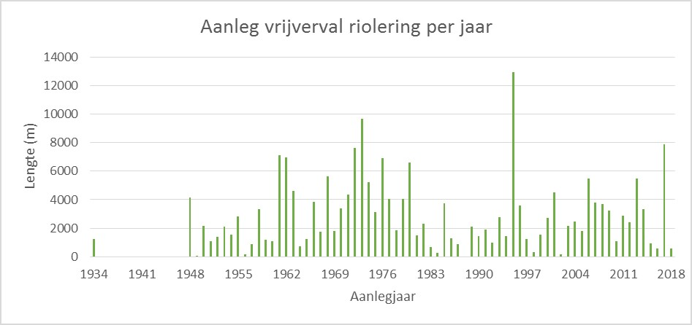
Figuur 3: Aanleg vrijverval riolering per jaar (Bron: beheersysteem RioGL)
Duidelijk zichtbaar is dat een groot deel van de riolering in de jaren ‘60-‘70 is aangelegd en dat er vanaf 2005 ook een aanzienlijke toename is. De toename vanaf 2005 wordt met name veroorzaakt door de aanleg van gescheiden (dubbele) rioolstelsels bij nieuwbouw, door de aanleg van (extra) regenwaterriolering bij afkoppelen en door het relinen van bestaande riolering. De riolering uit 1948-1955 is aan het einde van de levensduur en is toe aan renovatie of vervanging.
We bepalen de kwaliteitstoestand van de riolering met behulp van video-inspecties. De schadebeelden gebruiken we bij het opstellen van de vervangings- en renovatieplanning van het vrijvervalstelsel. In het overgrote deel van de riolering zijn geen schadeklasses aangetroffen. In een aanzienlijk deel van de riolering zijn scheuren (klasse >4) aangetroffen (figuur 4). Scheuren hoeven niet direct te leiden tot instorting, maar verdienen wel aandacht. Hiervan zal een deel tijdens de planperiode worden gerepareerd. Ook vindt er bij een deel van de bestaande riolering infiltratie plaats, dit is het gevolg van verouderde riolering die lek is. Deze vorm van rioolvreemd water zal gedurende de planperiode voor een deel worden verholpen door relining en reparatie.
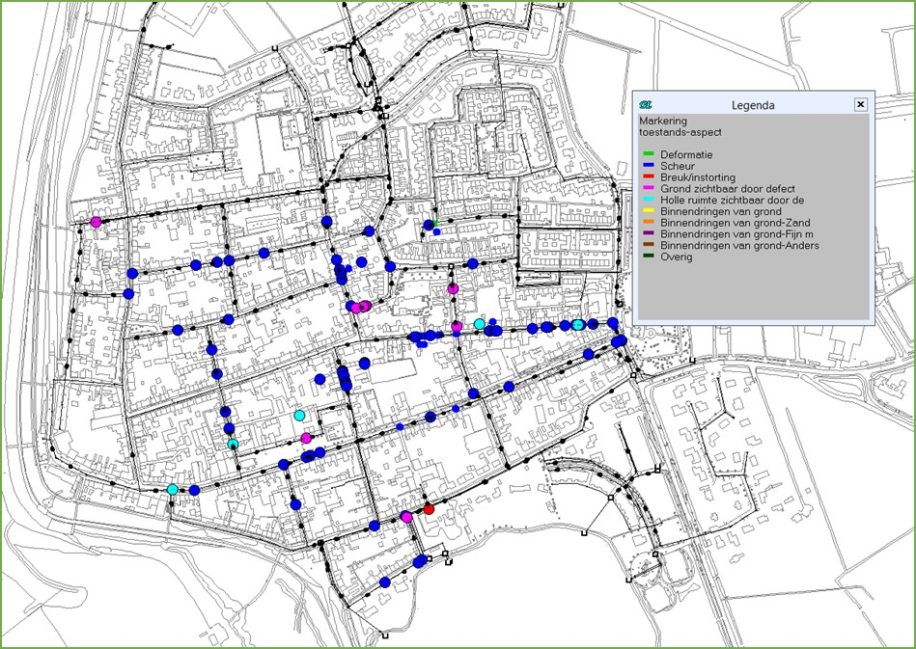
Figuur 4: Overzicht kwaliteitsinspecties Westkapelle (Bron: beheersysteem RioGL)

4.3 Kolken
Straat- en trottoirkolken reinigen we 1 keer per jaar. Tijdens deze ronde inventariseren we de gebreken (figuur 5). Een groot deel vertoont geen gebreken. Waar wel iets aan mankeert repareren we na de inventarisatie.
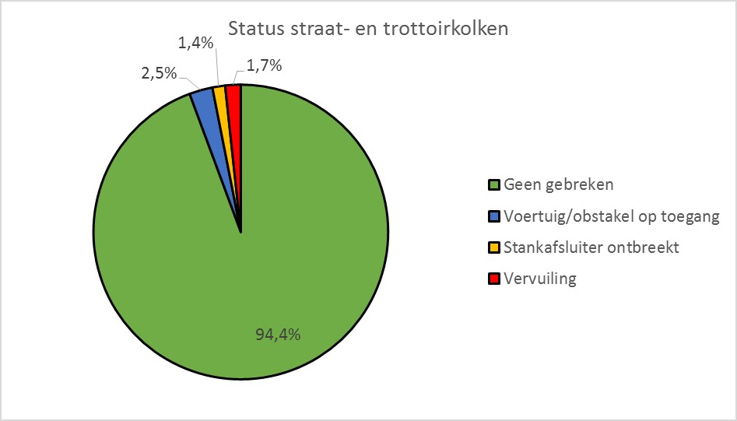
Figuur 5: Status van de straat- en trottoirkolken (Bron: inventarisatie kolken 2018)
4.4 Gemalen en mechanische riolering
Alle rioolgemalen worden jaarlijks een keer gereinigd. Drukrioolgemalen onderhouden we een keer per jaar en hoofdrioolgemalen twee keer per jaar.
Alle gegevens van de rioolgemalen worden geregistreerd in XDM (Xylem Digital Maintanance). De kwaliteit van de drukrioolgemalen is redelijk tot goed. Tijdens de jaarlijkse onderhoudsronde vervangen we kapotte onderdelen. Van de hoofdrioolgemalen verkeert de meerderheid door renovaties in de afgelopen planperiode in een goede staat (figuur 6). Wel zien we dat in de zomer veel verstoppingen optreden door het gebruik van vochtige doekjes. Ook zijn enkele persleidingen regelmatig verstopt als gevolg van vochtige doekjes en zand in de leiding. Een voorbeeld hiervan is de persleiding aan de Rijnsburgseweg in Oostkapelle.
De persleiding uit 1961 vanaf de Grindweg in Westkapelle naar het lozingspunt in het waterschapsgemaal in de Joossesweg is de laatste AC (Asbest Cement) leiding in beheer en onderhoud bij de gemeente Veere. De leiding vertoont nog geen zichtbare schades, maar verdient wel onderzoek naar de actuele status.
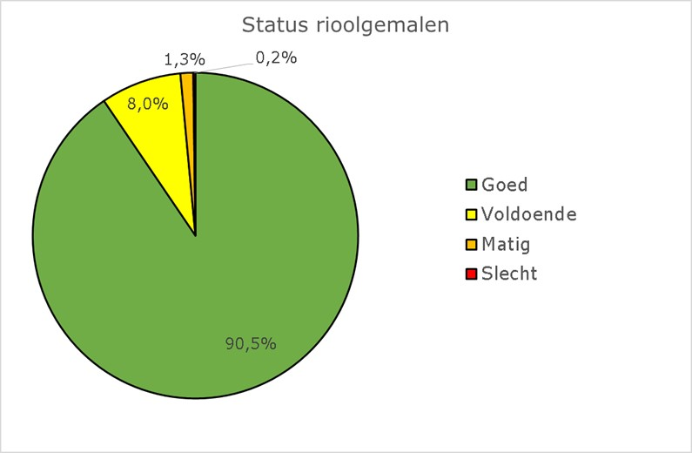
Figuur 6: Status van de hoofd- en drukrioolgemalen op basis van BRL-K1420/01 (bron: beheersysteem XDM)
4.5 Niet aangesloten bebouwing
In de gemeente Veere is alle bebouwing binnen de bebouwde kom aangesloten op de riolering. Buiten de bebouwde kom zijn er nog 102 panden aanwezig met een verouderde septic tank of aangesloten op een andere wijze. Voor deze panden heeft de gemeente een ontheffing van de zorgplicht voor het inzamelen en transporteren van het afvalwater gekregen van de Provincie Zeeland tot 2027. We houden samen met het waterschap Scheldestromen een actuele GIS kaart bij van deze adressen en toegepaste voorzieningen.
4.6 Grondwatervoorzieningen
Op diverse locaties zijn grondwatervoorzieningen aanwezig in de vorm van IT-riolering of drainage. De IT riolering met name in vakantieparken nemen we mee in het reguliere onderhoud. Ook wordt de drainage van sportvelden, speelterreinen en begraafplaatsen regulier onderhouden in combinatie met het groenonderhoud.
Voor meldingen en/of klachten over grondwater in stedelijk gebied voorziet de gemeente in een grondwaterloket. De gemeente zorgt voor een zorgvuldige afhandeling van de melding of klacht.
De gemeente kent geen permanent meetnet van peilbuizen om de grondwaterstand te monitoren. Er zijn geen structurele klachten op het gebied van grondwater die hier aanleiding toe geven. Wel worden op projectmatige basis peilbuizen geplaatst.

4.7 Gegevensbeheer
De beheerinformatie van o.a. overstorten, drainage, persleidingen, mechanische riolering en vrijverval riolering is opgenomen in het beheersysteem RioGL. Alle data wisselen we actief uit met een WFS (Web Feature Service) koppeling of GIS kaarten met het waterschap Scheldestromen. We hebben geen data opgenomen van overstorten en niet-aangesloten panden. Het waterschap acht dit niet meer noodzakelijk door de digitale uitwisseling. Wel hebben we in bijlage 8.1 een overzicht weergegeven van de overdrachtspunten. Dit zijn de locaties waar het beheer en onderhoud overgaat van gemeente naar waterschap.
De beheergegevens van de drukrioolgemalen en hoofdrioolgemalen zijn opgenomen in het beheersysteem XDM, daarnaast worden alle hoofdrioolgemalen en randvoorzieningen actueel gemonitord in het besturingssysteem Aquaview++.
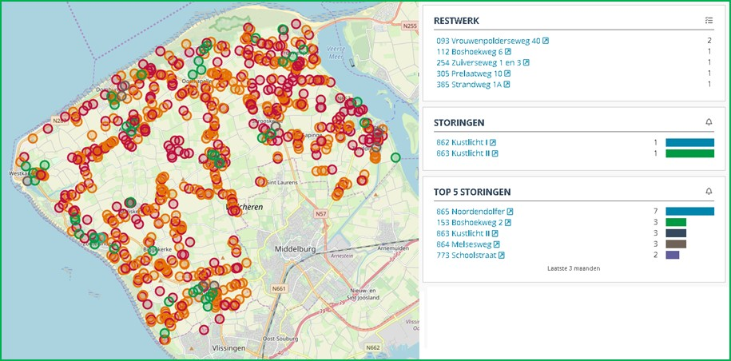
Figuur 7: Overzicht van beheerssysteem XDM met alle hoofd- en drukrioolgemalen.

5. Visie en programma’s

We hebben wettelijke zorgtaken voor afvalwater, hemelwater en grondwater. We beschrijven in dit hoofdstuk welke visie, programma’s en strategie we hiervoor nastreven. We stellen het rioleringsplan zo op dat we onderdelen op kunnen nemen in het nieuwe omgevingsplan, -visie en -programma. Het nieuwe rioleringsplan is dan ook geen gedetailleerd plan maar toont op hoofdlijnen hoe we omgaan met de fysieke leefomgeving, onze zorgplichten en het langetermijnbeleid.
5.1 Visie waterketen
We gaan duurzaam om met water en zorgen ervoor dat we verschillende afvalwaterstromen doelmatig scheiden. We richten samen de fysieke leefomgeving zo in dat de volksgezondheid wordt beschermd en waterschade zoveel mogelijk wordt voorkomen. Water in de grond is een natuurlijk verschijnsel dat we zoveel mogelijk op een natuurlijke wijze willen laten functioneren. Iedereen draagt bij aan een robuuste en klimaatbestendige leefomgeving en iedereen heeft zijn eigen verantwoordelijkheid voor de rioleringszorg. We zorgen er allemaal voor dat verontreiniging wordt voorkomen. De kosten voor de rioleringszorg houden we zo laag mogelijk en dekken we uit de rioolheffing.
5.2 Programma’s en strategie
Hoe we de visie vorm geven beschrijven we in de onderstaande programma’s en bijbehorende strategie. We maken de gemeente Veere verder klimaatbestendig, we zorgen voor maximale bescherming van de volksgezondheid en zorgen dat iedereen weet waar de verantwoordelijkheden liggen.
Doelmatig scheiden van waterstromen
• Als het doelmatig is, koppelen we schoon hemelwater af van gemengde rioolstelsels. We leggen 3,1 km hemelwaterriool aan om schoon hemelwater af te koppelen van de gemengde riolering en de kans op wateroverlast te verkleinen. Bij nieuwe ontwikkelingen scheiden we alle waterstromen. Hierbij houden we rekening met de toename van neerslag.
Binnen de bebouwde kom zorgt men bij alle nieuwbouw deels zelf voor de opvang en verwerking van hemelwater op eigen terrein. In het buitengebied zorgen perceelseigenaren altijd zelf voor de scheiding van waterstromen. Het is niet toegestaan om hemelwater te lozen op drukriolering.

We richten de fysieke leefomgeving klimaatbestendig in
• Bij aanpassingen richten we de fysieke leefomgeving zo in dat de kans op wateroverlast wordt verkleind. Waar mogelijk doen we dit bovengronds. Openbare verharding proberen we hierbij zoveel mogelijk te beperken.
We vinden water op straat niet erg, maar waterschade moeten we zoveel mogelijk voorkomen. Met name op locaties met een verhoogde kans op wateroverlast.
Ook initiatiefnemers dragen bij aan een klimaatbestendige fysieke leefomgeving en zorgen ervoor dat ontwikkelingen geen negatieve effecten hebben op de leefomgeving.
Bij elke aanpassing aan de fysieke leefomgeving betrekken we actoren.
Nieuwbouw leggen we hoog aan om de kans op wateroverlast te verkleinen.
We stimuleren onze inwoners stimuleren om creatief om te gaan met hemelwater door het organiseren van een jaarlijkse wedstrijd.

Grondwater laten we functioneren op natuurlijke wijze
• Grondwater is moeilijk te reguleren en laten we daarom zoveel mogelijk functioneren op natuurlijke wijze. We beheren de grondwaterstand niet, maar zorgen wel voor maatregelen in openbaar gebied om structureel nadelige gevolgen van de grondwaterstand in openbaar gebied te beperken. Op particulier terrein nemen wij geen maatregelen voor grondwateroverlast. De perceelseigenaar is zelf verantwoordelijk voor het voorkomen van overlast of schade ten gevolge van grondwater, evenals voor het beheer en onderhoud van de grondwatervoorzieningen. Ook vochtige ruimtes en kelders behoren tot de verantwoordelijkheid van de perceelseigenaar.
Wel voorzien we burgers van advies bij structurele grondwaterproblemen.

Iedereen heeft eigen verantwoordelijkheden
• Elke perceelseigenaar is verantwoordelijk voor de waterhuishouding en het beheer en onderhoud van rioleringsobjecten op het eigen perceel (figuur 8). We beheren en onderhouden onze rioleringsobjecten met zo min mogelijk overlast voor de burger.
Van aansprakelijkheidstelling of schadevergoeding door (grond)wateroverlast is alleen sprake als er een onrechtmatige daad gepleegd wordt, er een bijzondere wettelijke bepaling van toepassing is of vanwege een verzekeringsovereenkomst.
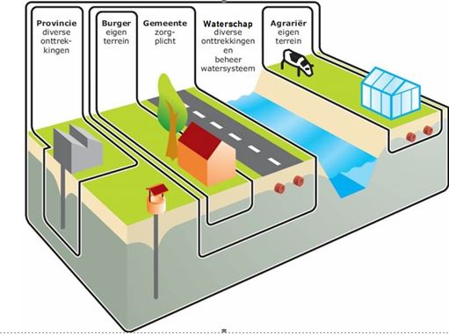
Figuur 8: Verantwoordelijke perceelseigenaren
We beschermen de volksgezondheid zo goed mogelijk
• We zorgen voor de bescherming van de volksgezondheid. Dit doen we door aanleg en beheer van voorzieningen voor inzameling en transport van stedelijk afvalwater. We zorgen ervoor dat iedereen binnen de bebouwde kom is aangesloten op de riolering. In het buitengebied zijn de 102 percelen die nog niet aangesloten zijn zelf verantwoordelijk voor de inzameling van het afvalwater. Zij zorgen dat ze voor 2027 aangesloten zijn op de riolering of een alternatieve voorziening. Nieuwe ontwikkelingen sluiten altijd aan op riolering of een alternatieve voorziening.
Om de kwaliteit van ons rioolstelsel op niveau te houden renoveren we 7,4 km en vervangen we 4,4 km hoofdriolering. We reinigen en inspecteren onze rioleringsobjecten periodiek en bij schades of problemen nemen we direct maatregelen. Dit doen we zo duurzaam mogelijk. Ongewenste lozingen op oppervlaktewater staan we niet toe. En de vuiluitworp vanuit de riolering mag de doelstelling voor de oppervlaktewaterkwaliteit niet in gevaar brengen. We voldoen aan de basisinspanning en zorgen dat we hieraan blijven voldoen.

We hebben een kostendekkende rioleringszorg
• Om alle rioleringsobjecten goed te beheren hebben we een 100% kostendekkende rioleringszorg. We betalen de gehele rioleringszorg uit de rioolheffing. Deze heffing innen we op basis van een gebruikers- en eigenarendeel.
Voorzieningen voor projectmatige nieuwbouw financieren we uit de grondexploitatie.

6. Regels en instrumenten

In dit rioleringsplan leggen we ook regels vast. Deze regels hebben betrekking op de fysieke leefomgeving, onze zorgplichten en het langetermijnbeleid. Iedereen in de gemeente Veere houdt zich aan deze regels.
Doelmatig scheiden van waterstromen
• Binnen de bebouwde kom is iedereen aangesloten op riolering. Alle nieuwe ontwikkelingen sluiten ook aan op riolering.
• Bij alle nieuwbouw verplichten we inwoners en initiatiefnemers binnen de bebouwde kom van de gemeente Veere om waterberging aan te brengen op eigen terrein. Op basis van een handreiking van stichting RioNed kiezen we voor een eenduidig referentieoppervlak. We kiezen als referentieoppervlak het totale perceeloppervlak. De verplichting betreft het aanbrengen van 10 mm x totale perceeloppervlak in m2 aan waterberging.
• De manier van waterberging is ter keuze van de initiatiefnemer. De waterberging mag een overloop bevatten naar het (gescheiden) rioolstelsel. De overloop moet voorzien zijn van en terugslagklep.
• Voorbeeld: Een initiatiefnemer bouwt een nieuwe woning op een perceel van 250 m2. Hij legt in dit geval 10 mm* x 250 m2 = 2,5 m3 waterberging aan.
• *10 mm is gekozen op basis van doelmatigheid (kosten, hergebruik water en praktische uitvoering).
• Voor alle ruimtelijke plannen voeren we een watertoets/klimaattoets uit.
• We maken gebruik van het waterbergingsfonds. Als een initiatiefnemer geen watercompenserende maatregelen kan/mag nemen kan dit worden afgekocht. Dit geldt alleen voor plannen die niet binnen het bestemmingsplan passen.

We richten de fysieke leefomgeving klimaatbestendig in
• Bij nieuwbouw ligt het bouwpeil minimaal 20 cm boven straatpeil.
• We zorgen er minimaal voor dat er in bestaand gebied bij bui08 geen water op straat staat.

Grondwater laten we functioneren op natuurlijke wijze
- Perceeleigenaren dienen de voorschriften over waterdichtheid van gebouwen en afvoer van hemelwater op te volgen die in het Bouwbesluit (2012) zijn opgenomen.
- We streven naar een grondwaterstand van 70 cm-mv in openbaar gebied en 50 cm-mv in groenvoorzieningen.
- We bieden de perceelseigenaar een overnamepunt aan voor de afvoer van overtollig grondwater. Het overnamepunt is normaliter op de perceelsgrens.
- We kunnen eisen stellen aan de omvang en de aard van het aangeboden grondwater.
- Bij aanleg of vervanging van hoofdriolering leggen we wanneer noodzakelijk drainage aan. We sluiten drainage aan op inspectieputten.

Iedereen heeft eigen verantwoordelijkheden
- Perceelseigenaren zijn zelf verantwoordelijk voor het beheer en onderhoud van riolering en afwatering op eigen perceel tot en met het ontstoppingsstuk, ook als dit gelegen is op gemeentelijk terrein.
- Bij verstopping of calamiteiten graaft een perceelseigenaar zelf de erfscheidingsput op. Als blijkt dat de verstopping op gemeentelijk terrein zit dragen wij zorg voor het oplossen ervan. Verstopping op eigen terrein lost de perceelseigenaar zelf op.
- Wij zijn verantwoordelijk voor riolering op particulier terrein welke een bestanddeel is van het hoofdnetwerk. We streven er naar om deze situaties te voorkomen of op te heffen.
- De verplichting van de gemeente om schade bij wateroverlast te voorkomen is een inspanningsverplichting en geen resultaatsverplichting.
- Onderhoud aan huisaansluitingen voeren we alleen uit in het geval van klachten.
- We reinigen en inspecteren onze rioleringsobjecten periodiek.
- Een nieuwe of extra rioolaansluiting wordt pas aangelegd na ontvangst van een aansluitvergunning.
- Elke aansluiting op de gemeentelijke riolering is voorzien van een erfscheidingsput op of bij de perceelsgrens. De erfscheidingsput is eigendom van de perceelseigenaar.
- Wanneer noodzakelijk legt een perceelseigenaar een ontlastput aan.
- De kosten voor de aanleg van een nieuwe of extra aansluiting binnen bestaand gebied zijn voor rekening van de initiatiefnemer.
- Voorwaarden voor aansluitingen staan in onze verordening particuliere rioolaansluitingen (bijlage 8.4).
- In afwijking op de verordening particuliere rioolaansluitingen gebruiken we voor gemengd- en gescheiden afvalwater bruine buizen en voor hemelwater groene buizen.
- Bedrijfsafvalwater is geen stedelijk afvalwater. Hier geldt geen zorg voor inzameling- en transport door de gemeente. De gemeente heeft het recht om bestaande en nieuwe aansluitingen van bedrijven te weigeren. Dit geldt met name als dit afvalwater niet gezuiverd kan worden op de RWZI.
- Bedrijfsafvalwater accepteren we onder voorwaarden. Buiten de afstandscriteria uit het activiteitenbesluit en het Besluit lozingen buiten inrichtingen maken we de afweging voor wel of geen aansluiting op de riolering. Indien we hier niet voor kiezen, zorgt de lozer zelf voor een voorziening.
- Aanpassingen aan bestaande gemeentelijke rioleringsobjecten als gevolg van een ontwikkeling zijn voor rekening van de initiatiefnemer.
- Een nieuwe ontwikkeling zorgt zelf voor inzameling, transport en afvoer van hemelwater, grondwater en afvalwater. Afvalwater moet worden aangeboden op gemeentelijk terrein. De gemeente wijst hiervoor een locatie aan. Alle kosten zijn voor rekening van de initiatiefnemer. De rioleringsobjecten, niet gelegen in gemeentelijk terrein, blijven in eigendom, beheer en onderhoud van de initiatiefnemer.
- Bij uitbreiding of wijziging van een bestaande ontwikkeling schrijven we maatwerk voor. Het maatwerk is namelijk afhankelijk van de gewenste uitbreiding.
- Als bestaande niet aangesloten bebouwing aan wil sluiten op riolering zijn de kosten voor de initiatiefnemer. Wij nemen de rioleringsobjecten over in eigendom, beheer en onderhoud na goedkeuring.
- Bij een alternatieve voorziening is de particuliere eigenaar is verantwoordelijk voor aanleg, beheer en onderhoud en betaalt geen rioolheffing.
- Voor 2027 is iedereen in het buitengebied aangesloten op riolering of een alternatieve voorziening (minimaal IBA klasse 1).

We hebben een kostendekkende rioleringszorg
- Om rioolheffing te innen hebben we een verordening op de heffing en de invordering van rioolheffing.
- We bekostigen nieuwe investeringen op basis van afschrijving.

7. Middelen en kostendekking

We lichten in dit laatste hoofdstuk toe welke middelen we nodig hebben en op welke wijze we de kosten dekken.
7.1 Personele middelen
Voor de uitvoering van de gemeentelijke watertaken hebben we personele middelen nodig. De omvang hiervan is afhankelijk van het inwoneraantal, het aantal aanwezige rioolobjecten, het ambitieniveau en de toegankelijkheid van actuele gegevens.
De omvang van de noodzakelijke personele middelen is gebaseerd op de handreikingen uit de Leidraad Riolering. De Leidraad Riolering maakt onderscheid in vijf onderdelen van de gemeentelijke watertaken die moeten worden uitgevoerd. Dit zijn planvorming, onderzoek, facilitair, onderhoud en maatregelen.
Voor de deeltaken planvorming, onderzoek en facilitair zijn er kentallen beschikbaar op basis van de omvang van het inwoneraantal. De onderhoudsinspanningen kunnen worden bepaald op basis van de lengte riolering en het aantal voorzieningen. De personele inzet voor maatregelen is afhankelijk van het niveau van investeringen. In onderstaande tabel wordt een beknopte samenvatting weergegeven van de totale benodigde inzet van de personele middelen, voor een volledig beeld verwijzen we naar bijlage 8.6 .
Tabel 2: Totale benodigde inzet personele middelen op basis van ‘rekentool Stichting RIONED’

Deeltaak | Personele inzet  (dagen) | Personele inzet  (fte)
Planvorming, onderzoek en facilitair | 416 | 2,4
Onderhoud | 112 | 0,6
Maatregelen | 299 | 1,7
Financiën | 56 | 0,3
Bestemmingsplannen | 48 | 0,3
Totaal | 931 | 5,3

De totaal benodigde personele inzet blijkt groter te zijn dan de huidige beschikbare personele middelen van 4,0 fte (3,5 fte binnendienst en 0,5 fte buitendienst). We gaan niet uit van het uitbreiden van de huidige formatie, maar wel van het minimaal handhaven daarvan. De huidige economische tijden en daarmee beperkte inzet voor bestemmingsplannen leiden ertoe, dat de noodzakelijke gemeentelijke watertaken relatief goed worden uitgevoerd. Indien de huidige formatie in de komende planperiode ontoereikend is, besteden we een deel van deze activiteiten uit.

7.2 Lasten
Voor het uitvoeren van de gemeentelijke watertaken maken we kosten. Kosten voor het beheer en onderhoud van de voorzieningen, kosten voor aanleg en vervanging van rioleringsobjecten, maar ook kosten voor onderzoek en planvorming. In bijlage 8.7 en 8.8 zijn alle exploitatielasten en investeringen weergegeven.
De kosten zijn onderverdeeld in kapitaallasten en exploitatielasten. Door hogere kapitaallasten en exploitatielasten zijn de huidige budgetten niet voldoende. We geven onderstaand weer wat de huidige.

Tabel 3: Overzicht huidige en toekomstige lasten (afschrijving start in jaar na investering).

 | 2019 | 2020 | 2021 | 2022 | 2023 | 2024
Lasten huidig | € 1.704.123 | € 1.793.168 | € 1.815.730 | € 1.822.032 | € 1.840.559 | € 1.840.559
BTW huidig | € 268.555 | € 276.317 | € 278.905 | € 279.167 | € 282.001 | € 282.001
Lasten hogere exploitatielasten |  | € 137.732 | € 139.288 | € 139.288 | € 139.288 | € 139.288
BTW hogere exploitatielasten |  | € 28.924 | € 28.924 | € 28.924 | € 28.924 | € 28.924
Hogere rente |  | € 3.730 | € 13.910 | € 21.269 | € 31.199 | € 41.126
Hogere afschrijving |  |  | € 2.728 | € 9.033 | € 13.947 | € 20.375
BTW hogere afschrijving |  |  | € 573 | € 1.897 | € 2.929 | € 4.279
Stimuleringsmaatregelen |  |  | € 20.000 | € 20.000 | € 20.000 | € 20.000
2 speerpunten |  |  | € 30.000 | € 30.000 | € 30.000 | € 30.000
Overhead 78% van de loonkosten | € 173.271 | € 235.233 | € 241.293 | € 241.293 | € 241.293 | € 241.293
Totaal | € 2.145.948 | € 2.475.104 | € 2.571.350 | € 2.592.902 | € 2.630.139 | € 2.647.845
Stijging rioolheffing |  | 109,6% | 108,29% | 100,85% | 101,44% | 100,67%
Stijging rioolheffing incl. subsidie/  speerpunten |  |  | 110,43%
Eenmalige dekking algemene middelen |  | 5,84%
Egalisatievoorziening | € 0 | € 0 | € 0 | € 0 | € 0 | € 0

7.3 Baten
De dekking van de kosten voor het uitvoeren van de gemeentelijke watertaken vinden we in de rioolheffing. Binnen de verordening op de heffing en de invordering van rioolheffing maken we onderscheid in een eigenarendeel en een gebruikersdeel. Impliciet wordt het eigenarendeel bestempeld als heffing voor het ontvangen en verwerken van hemelwater en het gebruikersdeel als heffing voor het ontvangen en verwerken van afvalwater. We dekken hiermee het totaal aan gemeentelijke watertaken.
We maken nog onderscheid in een heffing voor woningen en een heffing voor niet-woningen. In onderstaande tabellen 4 en 5 hebben we ter illustratie de rioolheffing voor 2019 en 2020 weergegeven. 2020 is gebaseerd op een stijging van de rioolheffing met 9,6%.
Tabel SEQ Tabel \* ARABIC 4 : Het eigenarendeel van de rioolheffing.

Waarde in het economische verkeer van het perceel. | Voor percelen die in hoofdzaak tot woning dienen |  | Voor percelen die niet in hoofdzaak tot woning dienen
Euro’s (€) | 2019 | 2020 | 2019 | 2020
1 tot 100.000 | € 53,15 | € 58,25 | € 80,79 | € 88,55
100.000 tot 200.000 | € 55,28 | € 60,59 | € 82,91 | € 90,87
200.000 tot 300.000 | € 57,40 | € 62,91 | € 85,04 | € 93,20
300.000 tot 400.000 | € 59,53 | € 65,24 | € 87,17 | € 95,54
400.000 tot 500.000 | € 61,65 | € 67,57 | € 89,29 | € 97,86
500.000 tot 600.000 | € 63,78 | € 69,90 | € 91,42 | € 100,20
600.000 tot 700.000 | € 65,91 | € 72,24 | € 93,54 | € 102,52
700.000 tot 800.000 | € 68,03 | € 74,56 | € 95,67 | € 104,85
800.000 tot 900.000 | € 70,16 | € 76,90 | € 97,80 | € 107,19
900.000 tot 1.000.000 | € 72,28 | € 79,22 | € 99,92 | € 109,51
1.000.000 tot 2.000.000 | € 74,41 | € 81,55 | € 102,05 | € 111,85
2.000.000 of meer | € 76,54 | € 83,89 | € 107,14 | € 114,17
Geen waarde | € 53,15 | € 58,25 | € 80,79 | € 88,55

Tabel SEQ Tabel \* ARABIC 5 : Het gebruikersdeel van de rioolheffing.

 | 2019 | 2020 | Toelichting
a. | € 56,77 | € 62,22 | van 0 m³ tot en met 75 m³ water (grondslag 1)
b. | € 79,64 | € 87,29 | van 76 m³ tot en met 150 m³ water (grondslag 2)
c. | € 102,47 | € 112,31 | van 151 m³ tot en met 300 m³ water (grondslag 3)
d. | € 201,95 | € 221,34 | van 301 m³ tot en met 1000 m³ water (grondslag 4)
e. | € 301,33 | € 330,26 | voor meer dan 1000 m³ vermeerderd met in 2019 € 0,39 / in 2020 € 0,43 per m³ voor elke m³ waarmee de hoeveelheid afgevoerd water die 1000 m³ te boven gaat.

7.4 Kostendekking
We voeren een kostendekkend beleid ten aanzien van de rioolheffing.

8. Bijlagen

8.1 Overnamepunten Waterschap
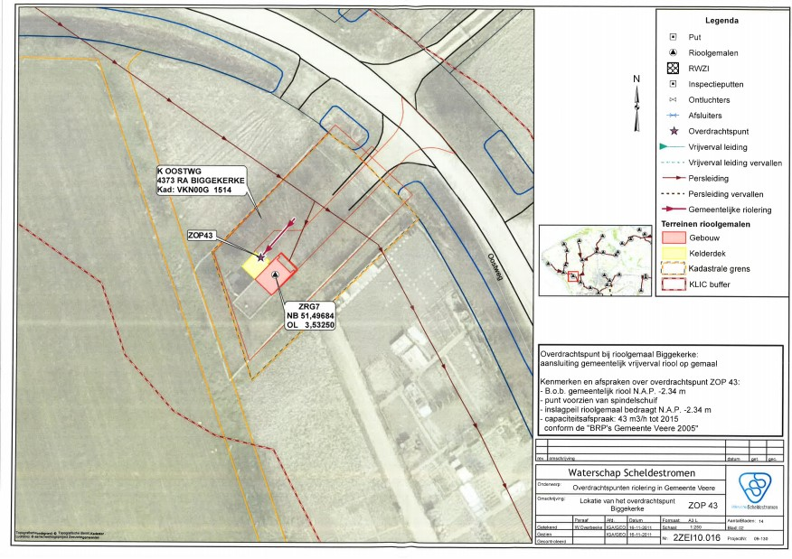
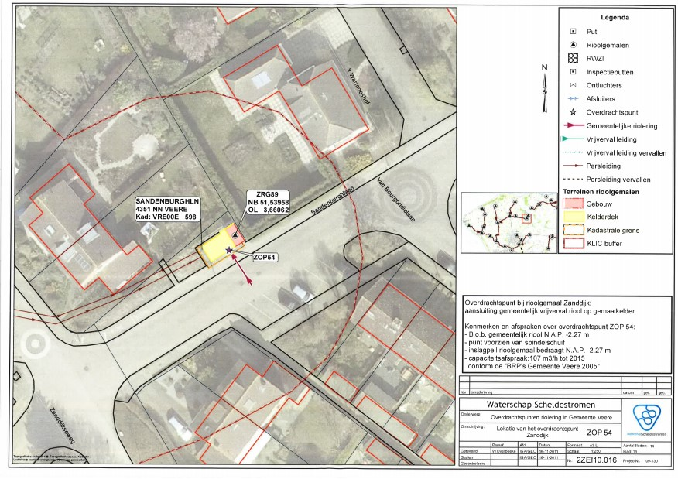

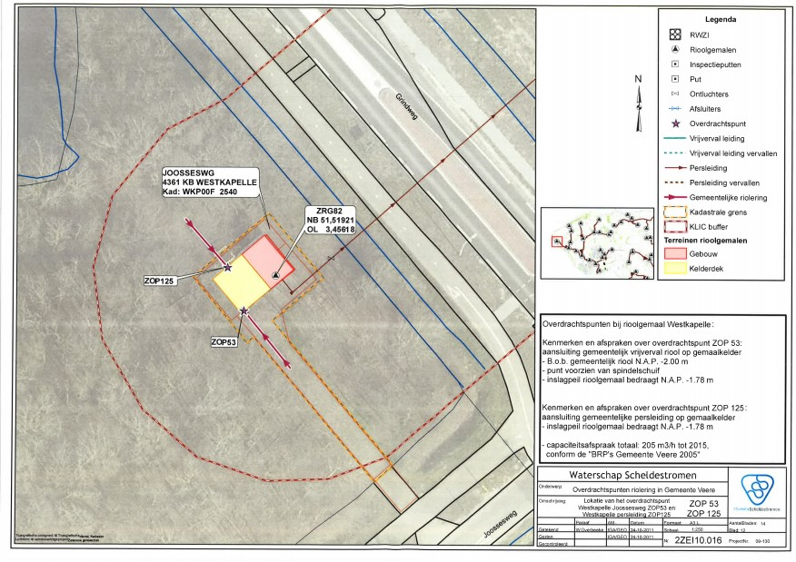
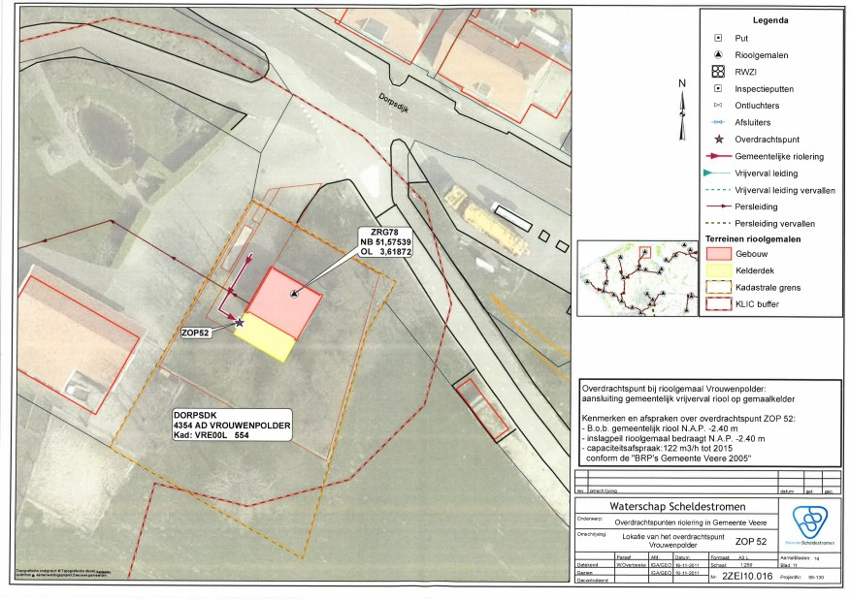

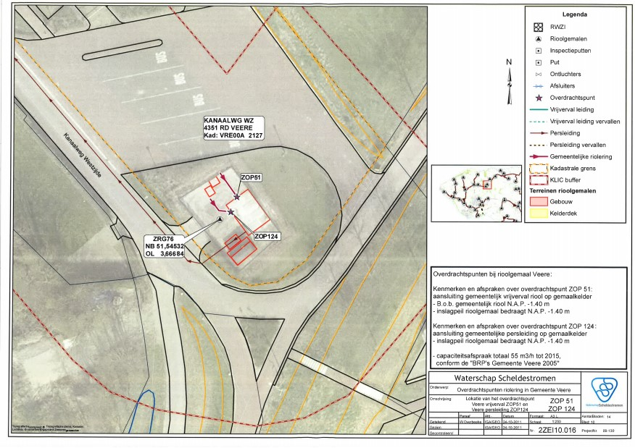
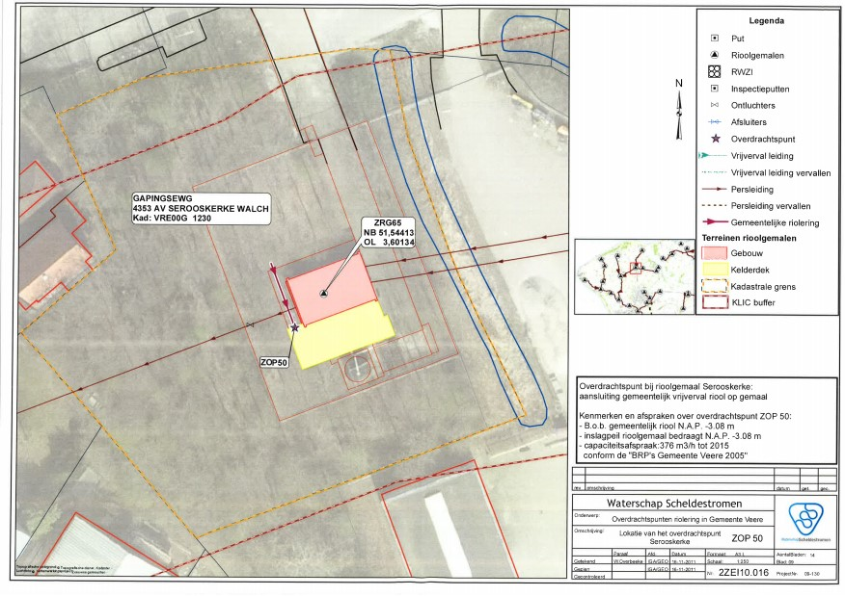

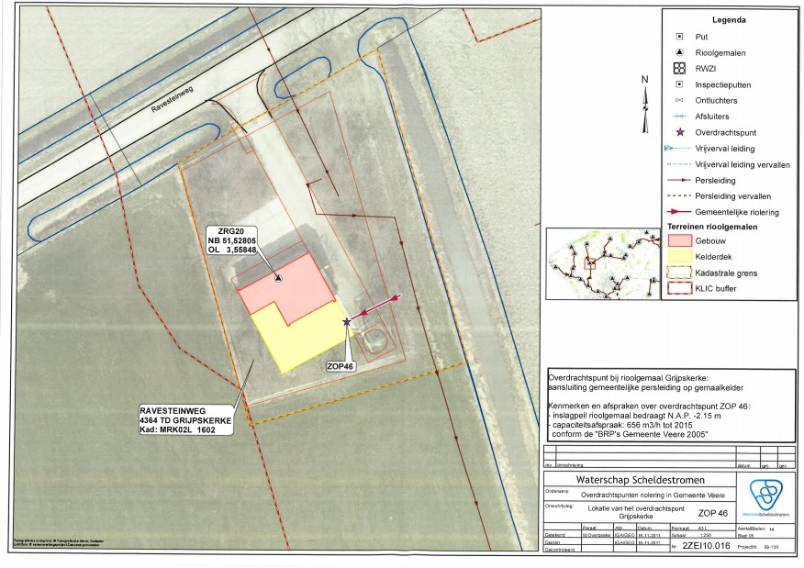
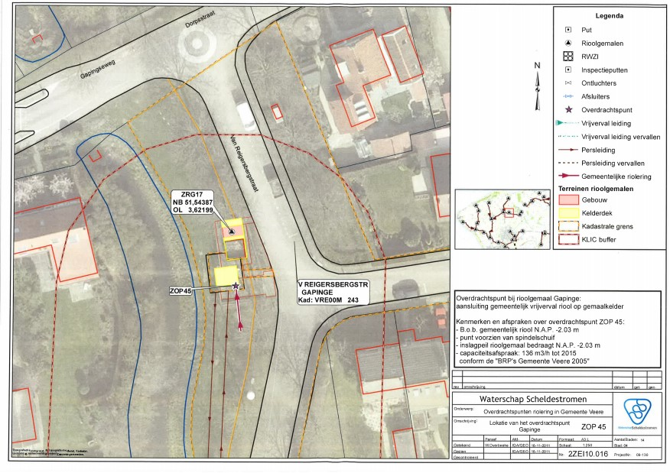
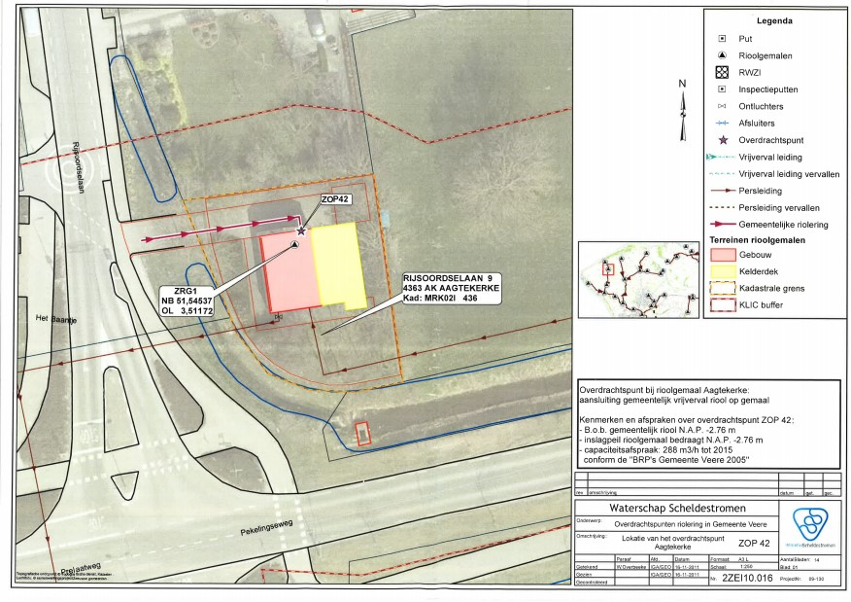

8.2 Taken en bevoegdheden

Actor | Taken en bevoegdheden
Europa | Op 22 december 2000 is de Kaderrichtlijn Water (KRW) van kracht geworden. De KRW is een Europese richtlijn, die bedoeld is om de kwaliteit van het grond- en oppervlaktewater op goed niveau te krijgen en te houden.
Rijk | Het Rijk is verantwoordelijk voor het nationale beleidskader en de strategische doelen en maatregelen voor het waterbeheer in Nederland. Het Rijk is opsteller van het Nationaal Waterplan 2009-2015. De Minister van Infrastructuur en Milieu is eindverantwoordelijk voor de uitvoering van de Kaderrichtlijn Water (KRW).
Provincie Zeeland | De provincie is verantwoordelijk voor de vertaling van het rijksbeleid naar een regionaal beleidskader en voor strategische regionale opgaven. De provincie is opsteller van het Provinciaal Omgevingsplan 2012-2018.  De provincie is tevens bevoegd gezag voor vergunningverlening, het toezicht en handhaving van onderstaande grondwateronttrekkingen en -infiltraties:  Industriële onttrekkingen > 150.000 m3  Grondwateronttrekkingen t.b.v. drinkwaterwinning  Bodemenergiesystemen  Ten aanzien van het vGRP heeft de provincie een adviserende en toetsende rol. De provincie kan een aanwijzing opleggen indien er tegenstrijdigheden zijn tussen het vGRP en de provinciale plannen.
Waterschap Scheldestromen | Het waterschap is verantwoordelijk voor het operationele regionale waterbeheer. Dit betekent dat zij zorgen voor droge voeten (veiligheid), schoon en voldoende water. De visie hierop en de bijhorende maatregelen zijn beschreven in het Waterbeheerplan 2016-2021.  Het waterschap heeft ook diverse zorgplichten, zoals:  De waterstaatkundige zorg voor het eigen beheergebied (art. 1.1 Waterschapswet);  De zorg om schade aan waterstaatwerken door muskus- en beverratten te voorkomen (art. 3.2a Waterwet);  De zorgplicht om het stedelijk afvalwater te zuiveren (art 3.4 Waterwet).  Handelingen in het oppervlaktewatersysteem reguleren waterschappen o.a. middels algemene regels, verordeningen en een watervergunning. Het waterschap is ook verantwoordelijk voor vergunningverlening, het toezicht en de handhaving van grondwateronttrekkingen en infiltraties in haar beheergebied, met uitzondering van de drie categorieën waarvoor de provincie verantwoordelijk is.  Om de waterbelangen bij ruimtelijke ontwikkelingen veilig te stellen doorlopen waterschap en gemeente bij alle ruimtelijke ontwikkelingen de watertoetsprocedure. Hierbij wordt o.a. toegezien op een hydrologisch neutrale inpassing van ontwikkelingen. De resultaten hiervan worden vastgesteld in de waterparagraaf.  Ten aanzien van het vGRP heeft het waterschap een adviserende rol.
Gemeente Veere | De gemeente heeft drie zorgplichten t.a.v. stedelijk waterbeheer:  Inzamelen en transporteren van stedelijk afvalwater naar een zuiveringstechnisch werk;  Doelmatige inzameling en verwerking van hemelwater dat perceelseigenaren redelijkerwijs niet zelf kunnen verwerken. Eventueel kan de gemeente hiervoor maatwerkvoorschriften of een gebiedsverordening instellen.  Treffen van maatregelen om structureel nadelige gevolgen van de grondwaterstand voor de aan de grond gegeven bestemming te voorkomen of zoveel mogelijk te beperken. Voorwaarde hierbij is dat de maatregelen doelmatig zijn en niet tot de zorg van het waterschap/provincie behoren. De gemeente dient het loket te zijn voor grondwatervraagstukken binnen haar beheersgebied.  In tegenstelling tot de resultaatsverplichting die van toepassing is op de invulling van de zorgplicht voor het inzamelen en transporteren van stedelijk afvalwater, geldt voor de hemel- en grondwaterzorgplicht een inspanningsverplichting. Dit betekent dat de gemeente beleidsvrijheid heeft om in te vullen in welke mate men deze zorgplichten uitvoert.  Lozingen van (afval)water zijn per doelgroep geregeld via lozingenbesluiten. In de meeste gevallen is de gemeente hiervoor bevoegd gezag. Bij de verwerking van (afval)water houdt de gemeente rekening met de wettelijke voorkeursvolgorde.  Volgens de wet hebben gemeenten een belangrijke taak in het voorkomen van graafschade aan kabels en leidingen en het beschikbaar stellen van gegevens over de ondergrond. In het kader van het Besluit op de lijkbezorging hebben gemeenten een toetsende rol in de ontwatering van begraafplaatsen
Perceelseigenaar | De perceeleigenaar is verantwoordelijk voor de staat van zijn woning en perceel. Dit betekent dat men zelf verantwoordelijk is voor het op eigen perceel treffen van maatregelen om de waterdichtheid van bebouwing te garanderen en voor de inzameling van stedelijk afvalwater en verwerking van hemel- en grondwater. Pas als de perceeleigenaar zich redelijkerwijs niet kan ontdoen van het overtollige water, is er een taak voor de gemeente of waterschap.  De perceeleigenaar heeft ook een zorgplicht. Dit betekent dat hij geen handelingen mag verrichten waarvan hij kan verwachten dat deze het doelmatige functioneren van (water)voorzieningen belemmeren.

8.3 Reacties instanties
Er zijn namens Waterschap Scheldestromen en Provincie Zeeland geen opmerkingen op het vGRP 2020-2023.

8.4 Verordening particuliere huisaansluitingen

8.5 Hoofdelementen van de visie Zeeuwse waterketen
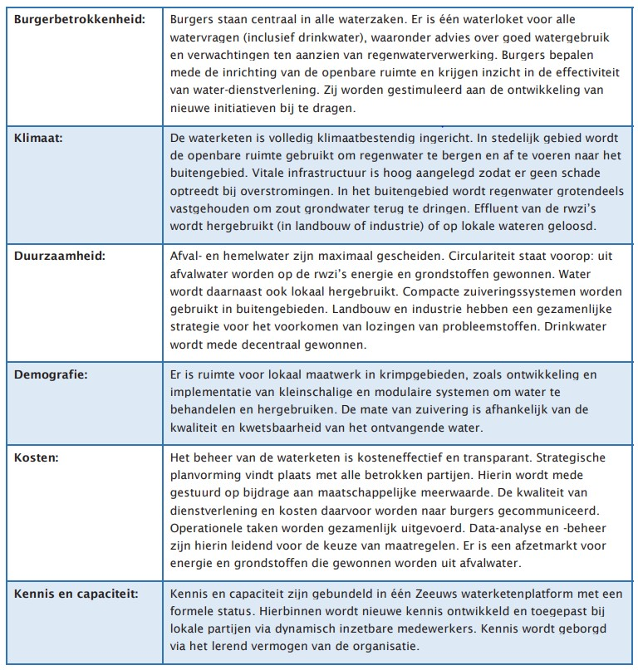

8.6 Personele middelen
In deze bijlage wordt een overzicht gegeven van de noodzakelijk personele middelen voor het uitvoeren van de gemeentelijke watertaken. Dit overzicht is gebaseerd op de Leidraad Riolering (module D2000) en de bijbehorende rekentool van stichting RIONED. Daarnaast zijn er personele middelen in beeld gebracht op het gebied van financiën en nieuwbouwprojecten. Deze laatste twee aspecten zijn gebaseerd op ervaringscijfers uit de afgelopen planperiode.
De werkzaamheden betreffende de deeltaken planvorming, onderzoek en facilitair zijn gebaseerd op kengetallen. Deze kengetallen zijn gekoppeld aan de gemeentegrootte en het percentage uit te besteden werkzaamheden. Voor de gemeentegrootte is uitgegaan van de categorie tot 20.000 – 50.000 inwoners. Het percentage uitbesteden is gebaseerd op ervaringscijfers uit de afgelopen planperiode.
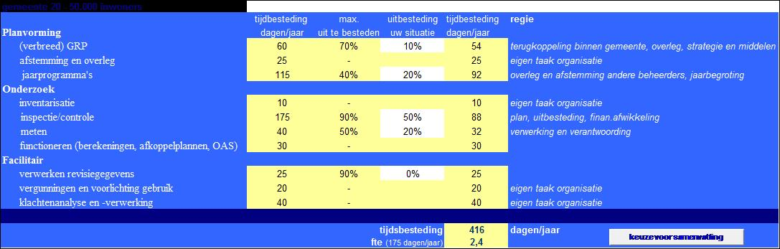

De omvang van de werkzaamheden voor de deeltaak onderhoud is gerelateerd aan de omvang van het beschikbare areaal (lengte leidingen en aantal voorzieningen).
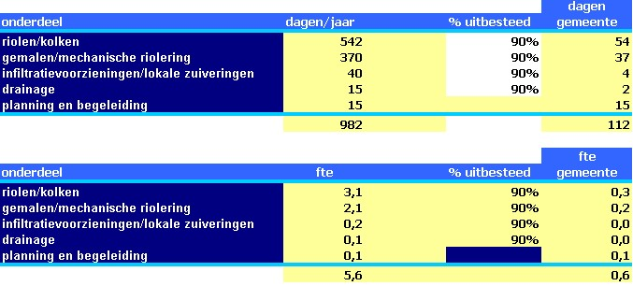

Voor de omvang van de noodzakelijke personele middelen betreffende de maatregelen wordt uitgegaan van de voorgenomen investeringen.
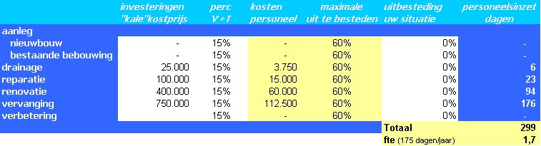
Naast de voorgenoemde aspecten betreffende de deeltaken dienen er ook personele middelen beschikbaar te zijn ter ondersteuning op het gebied van financiën en voor uit werking van de bestemmingsplannen en nieuwbouwprojecten. De personele capaciteit voor financiën is gebaseerd op budgetgegevens van de afgelopen planperiode.

Deeltaak | Personele inzet  (dagen) | Personele inzet  (fte)
Financiën (gebaseerd op € 36.000 per jaar) | 56 | 0,3
Bestemmingsplannen | 48 | 0,3
Totaal | 104 | 0,6

8.7 Exploitatie riolering
Exploitatie riolering

 | 2020 | 2021 | 2022 | 2023 | 2024
Infrastructuur riolering
Rentelasten VA | € 209.483 | € 225.156 | € 237.824 | € 253.043 | € 253.043
Belastingen/recognities | € 30.181 | € 30.181 | € 30.181 | € 30.181 | € 30.181
Beleidsplannen en gegevensbeheer | € 50.000 | € 50.000 | € 50.000 | € 50.000 | € 50.000
HKP Kapitaallasten | € 446.151 | € 461.200 | € 468.755 | € 487.162 | € 487.162
Pachten | € -4.290 | € -4.290 | € -4.290 | € -4.290 | € -4.290
Subtotaal | € 731.525 | € 762.247 | € 782.470 | € 816.096 | € 816.096
Dagelijks beheer riolering
Stimuleringsmaatregelen | € 0 | € 30.000 | € 30.000 | € 30.000 | € 30.000
Speerpunten riolering | € 0 | € 20.000 | € 20.000 | € 20.000 | € 20.000
Energiekosten riolering | € 165.000 | € 165.000 | € 165.000 | € 165.000 | € 165.000
Verontreinigingsheffing | € 146 | € 146 | € 146 | € 146 | € 146
Belastingen/recognities eigenaren | € 398 | € 398 | € 398 | € 398 | € 398
Overige kosten | € 5.522 | € 5.522 | € 5.522 | € 5.522 | € 5.522
Verzekeringen | € 307 | € 307 | € 307 | € 307 | € 307
Telecomm.kosten | € 35.000 | € 35.000 | € 35.000 | € 35.000 | € 35.000
Water | € 116 | € 116 | € 116 | € 116 | € 116
Onkruidbestrijding | € 112.213 | € 112.213 | € 112.213 | € 112.213 | € 112.213
Onderhoud gemalen | € 175.000 | € 175.000 | € 175.000 | € 175.000 | € 175.000
Reiniging en inspectie rioleringssysteem | € 125.000 | € 125.000 | € 125.000 | € 125.000 | € 125.000
Reparaties riolering | € 100.000 | € 100.000 | € 100.000 | € 100.000 | € 100.000
Preventief onderh. drukrioolgemalen | € 100.000 | € 100.000 | € 100.000 | € 100.000 | € 100.000
Overige inkomensoverd. –uitgaven | € -1.688 | € -1.688 | € -1.688 | € -1.688 | € -1.688
Doorberekende kosten aan derden | € -8.669 | € -8.626 | € -8.626 | € -8.626 | € -8.626
Subtotaal | € 808.345 | € 858.388 | € 858.388 | € 858.388 | € 858.388
Overig
Rioolaansluitingen | € 1.000 | € 1.000 | € 1.000 | € 1.000 | € 1.000
Belastingsamenwerking | € 97.700 | € 97.700 | € 97.700 | € 97.700 | € 97.700
Loonkosten exclusief overhead | € 218.694 | € 224.494 | € 224.494 | € 224.494 | € 224.494
Veegmachine | € 77.364 | € 77.826 | € 77.570 | € 77.314 | € 77.314
Toerekening overhead | € 235.233 | € 241.293 | € 241.293 | € 241.293 | € 241.293
Toerekening btw | € 305.242 | € 308.402 | € 309.989 | € 313.854 | € 313.854
Subtotaal | € 935.233 | € 950.715 | € 952.046 | € 955.655 | € 955.655
Totaal | € 2.475.103 | € 2.571.350 | € 2.592.904 | € 2.630.139 | € 2.630.139

Ivesteringen riolering

 | Termijn | 2020 | 2021 | 2022 | 2023 | 2024
Vervangen bestaande riolering, afkoppeling en knelpunten | 70 | € 841.020 | € 1.243.740 | € 1.061.970 | € 1.238.290 | € 1.224.550
Vergroten persleiding drukriolering | 70 | € 80.000 | € 80.000 | € 80.000 | € 80.000 | € 80.000
Vervangen drainage | 20 | € 50.000 | € 50.000 | € 50.000 | € 50.000 | € 50.000
Vervangen hoofdrioolgemalen | 15 | € 120.000 | € 120.000 | € 120.000 | € 120.000 | € 120.000
Vervanging ROM-reiniger | 5 | € 0 | € 0 | € 0 | € 0 | € 20.000

8.9 Knelpunten wateroverlast
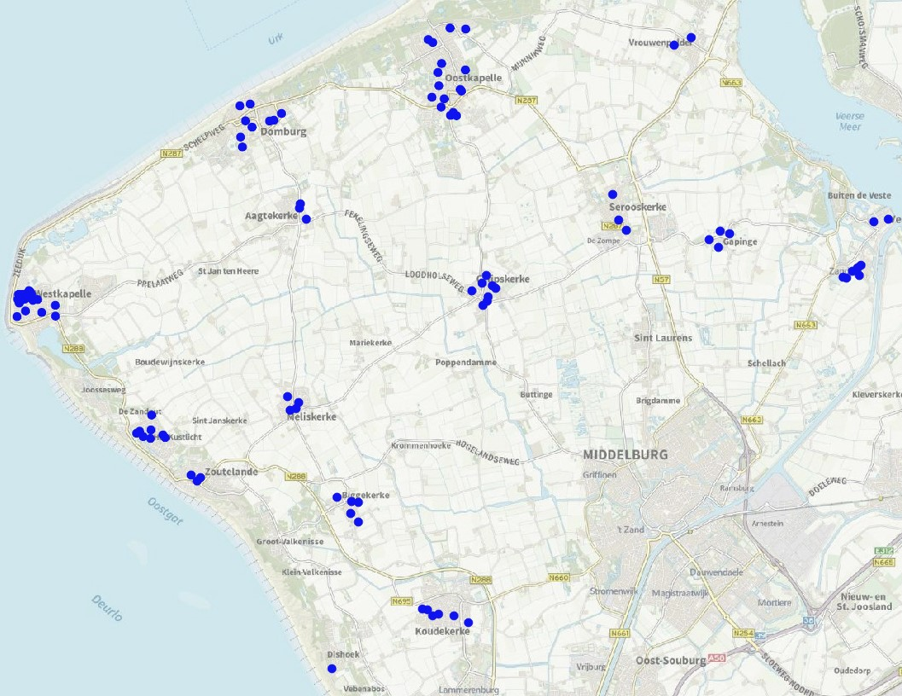

8.10 Klimaatstresstest wateroverlast



